CAP TCF | Séance: S05 | Niveau: A1-B2 | Durée: 30 min | Compétence: CIVIQUE | APP
Fiche Activité — Exploitation du Support Visuel

À FAIRE :
Observez attentivement le schéma ci-dessous, puis répondez aux questions.
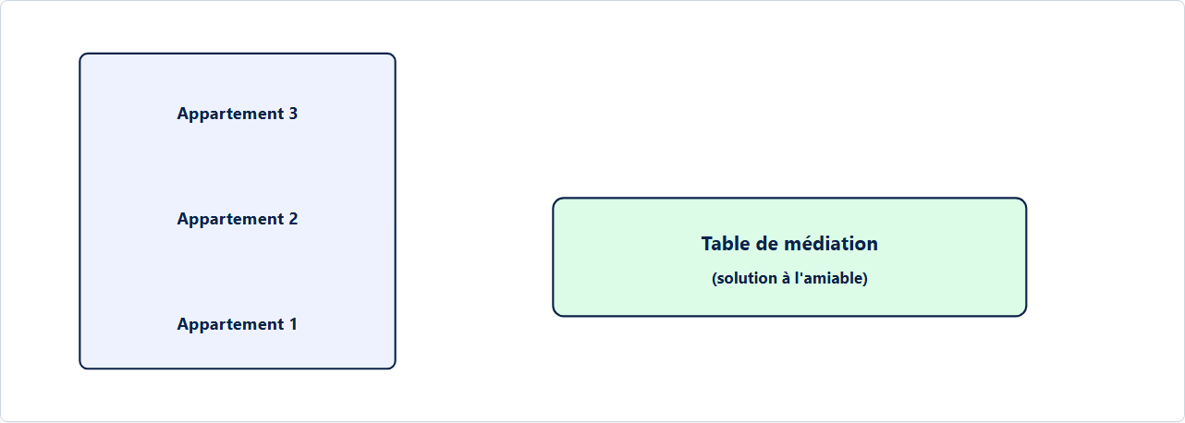
Figure 1 : Immeuble et médiation de voisinage
Questions d'observation :
q1. Combien d'appartements sont représentés dans l'immeuble, et que symbolise la table de médiation ?
......................................................................................................................
q2. Pourquoi privilégier la médiation plutôt qu'un conflit direct entre voisins ?
......................................................................................................................

